Lớp : DH23TIN07
Họ và tên : Nguyễn Nhất Hào
MSV : 236115
PHẦN 5. XÂY DỰNG REST API
Sinh viên xây dựng API quản lý sinh viên.
Câu 35. Tạo Model Student gồm studentId, name và email. (Gợi ý: Sử dụng Mongoose Schema)
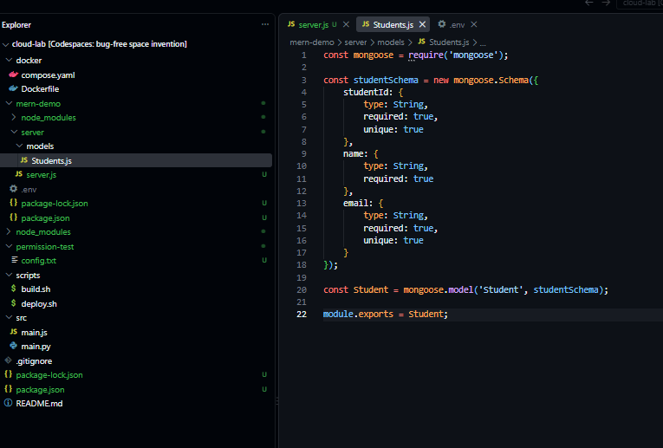
Câu 36. Xây dựng API GET /api/students để lấy danh sách sinh viên. (Gợi ý: Sử dụng Student.find())
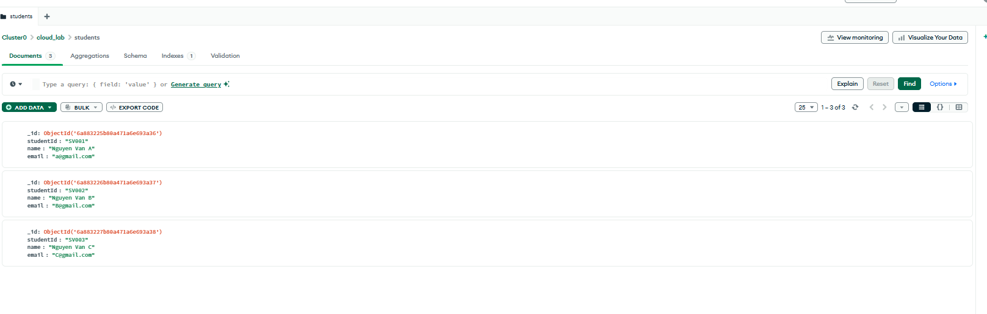
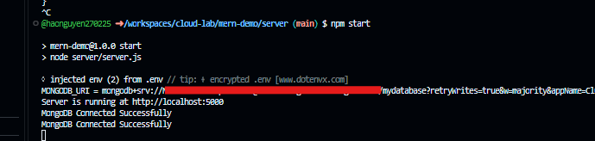
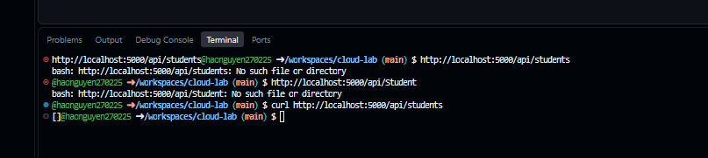
Câu 37. Xây dựng API POST /api/students để thêm sinh viên. (Gợi ý: Sử dụng Student.create() và req.body)
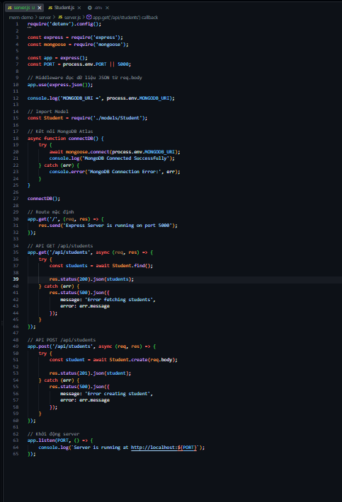
Câu 38. Xây dựng API PUT /api/students/:id để cập nhật sinh viên. (Gợi ý: Sử dụng Student.findByIdAndUpdate())
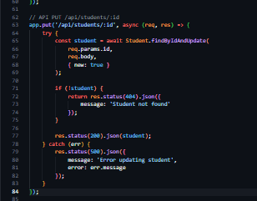
Câu 39. Xây dựng API DELETE /api/students/:id để xóa sinh viên. (Gợi ý: Sử dụng Student.findByIdAndDelete())
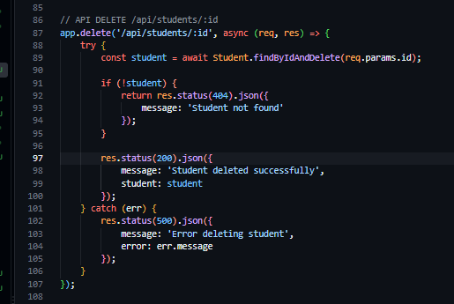
Câu 40. Sử dụng curl để kiểm tra API GET /api/students. (Gợi ý lệnh: curl http://localhost:5000/api/students)

Câu 41. Sử dụng curl để gửi Request POST tạo một sinh viên mới. (Gợi ý: Sử dụng HTTP Method POST và dữ liệu JSON)
PHẦN 6. XÂY DỰNG REACT FRONTEND
Câu 42. Tạo React Application bằng Vite trong thư mục client. (Gợi ý lệnh: npm create vite@latest client -- --template react)
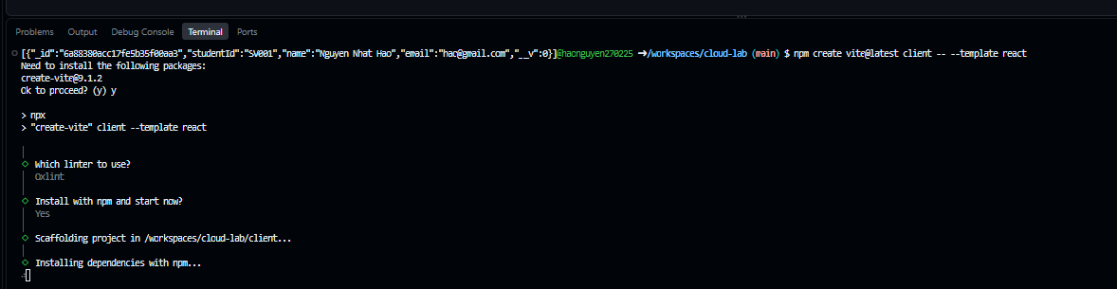
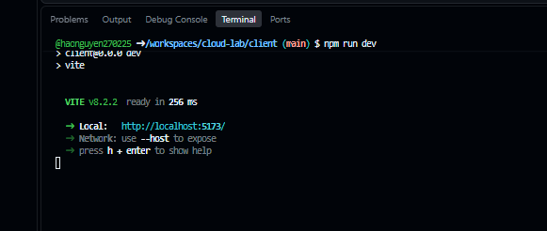
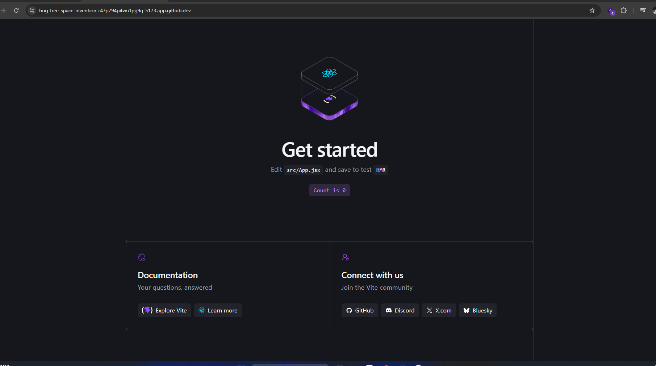
Câu 43. Cài đặt các package của React Application. (Gợi ý lệnh: cd client && npm install)
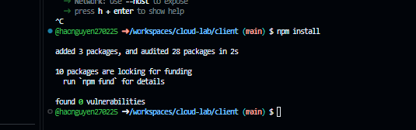
Câu 44. Khởi động React Development Server và cho phép truy cập từ bên ngoài. (Gợi ý lệnh: npm run dev -- --host 0.0.0.0)
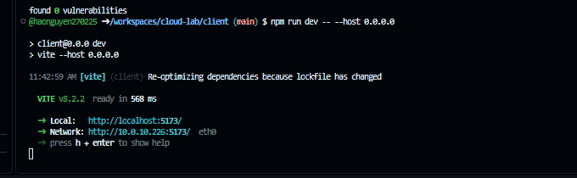
Câu 45. Kiểm tra port mà React Development Server đang sử dụng. (Gợi ý lệnh: ss -lntp)
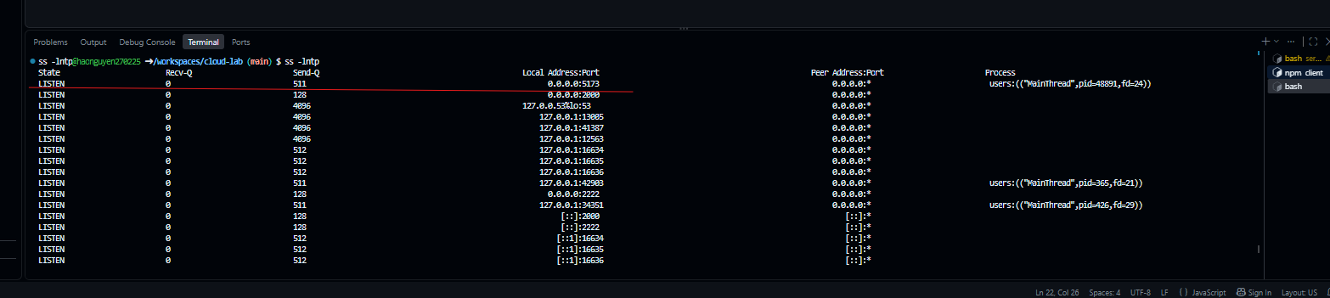
Câu 46. Mở port React thông qua GitHub Codespaces và truy cập ứng dụng bằng trình duyệt. (Gợi ý: Mở port 5173 trong mục PORTS)
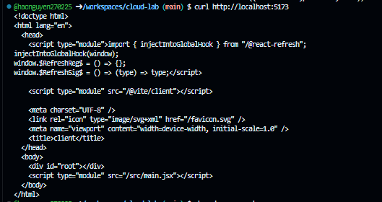
Câu 47. Xây dựng giao diện hiển thị danh sách sinh viên từ Backend API. (Gợi ý: Sử dụng fetch() hoặc Axios gọi GET /api/students)
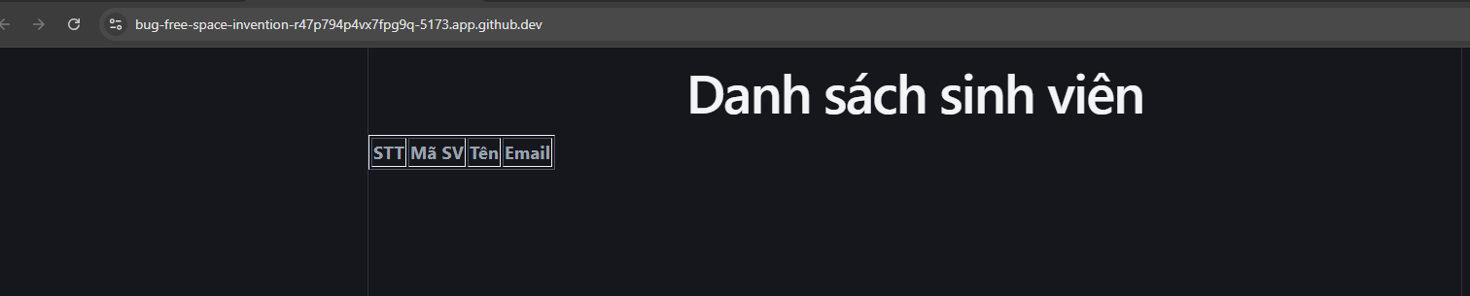
Câu 48. Tạo Form nhập MSSV, Họ tên và Email. (Gợi ý: Sử dụng React State và các thành phần )
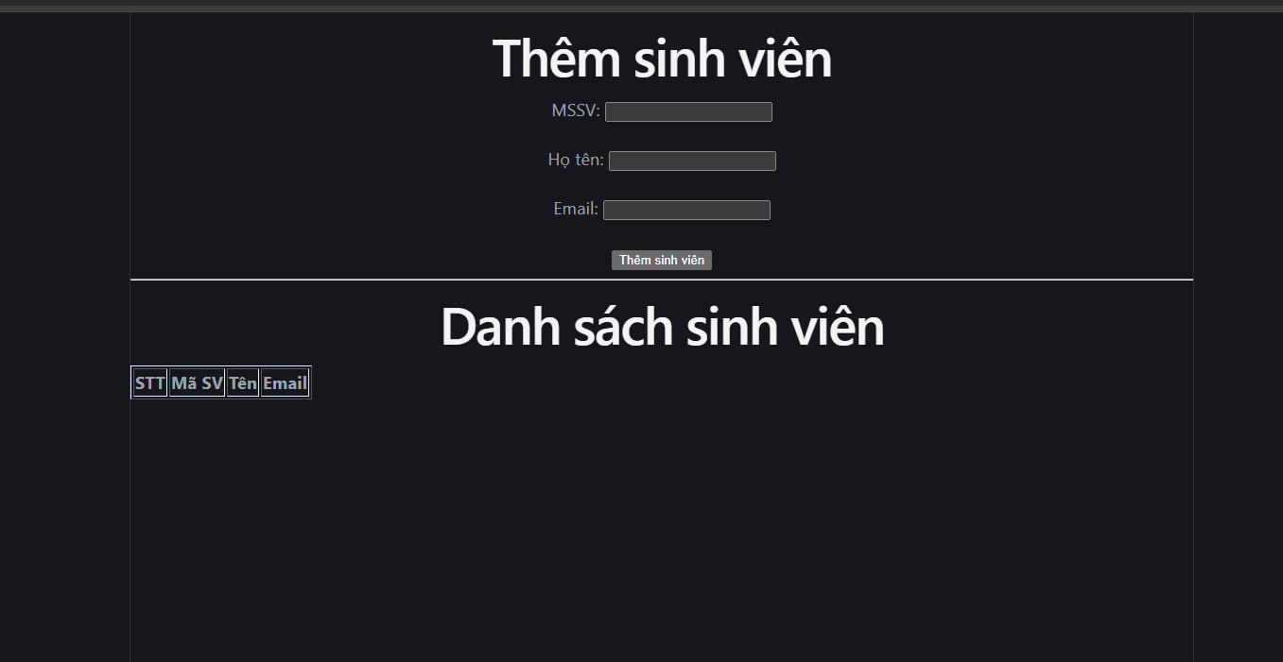
Câu 49. Gửi dữ liệu từ React đến API POST /api/students. (Gợi ý: Sử dụng fetch() hoặc Axios với HTTP Method POST)
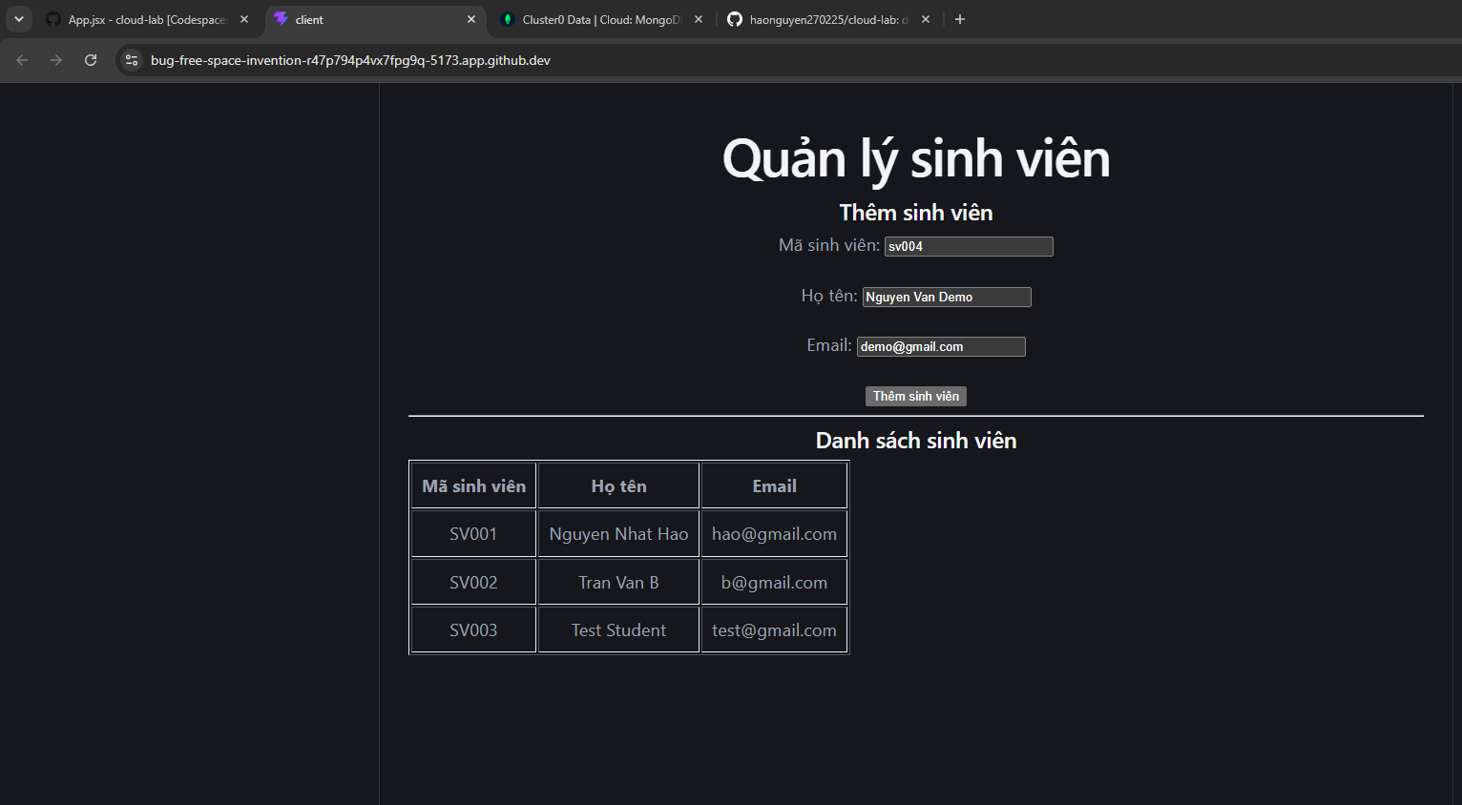
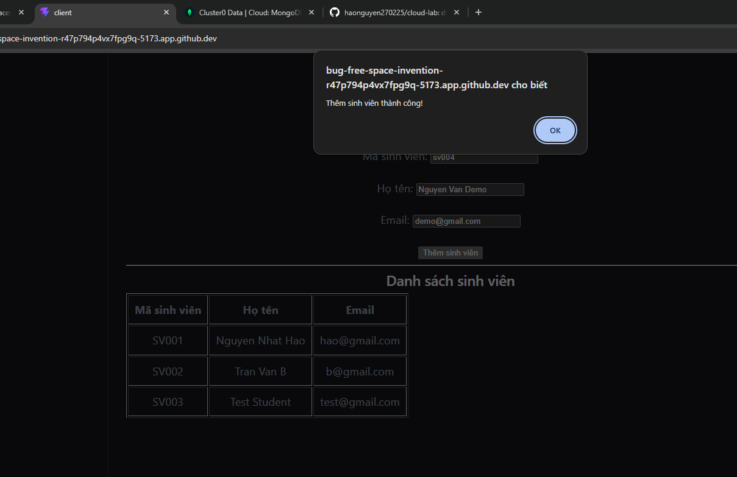
Câu 50. Kiểm tra dữ liệu sinh viên vừa thêm trong MongoDB Atlas. (Gợi ý: Mở Collection students và kiểm tra Document)
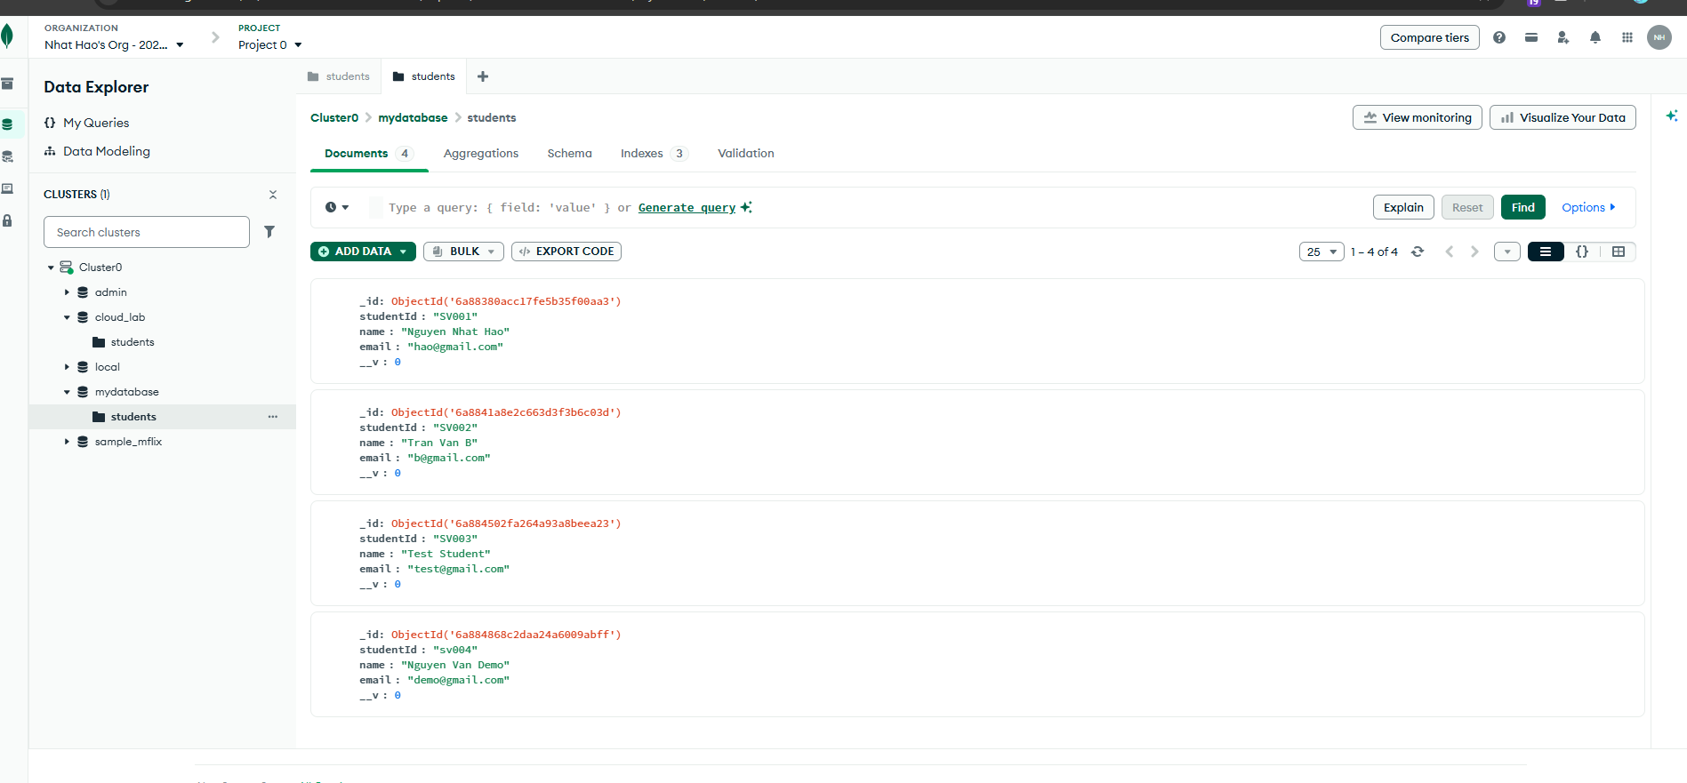

PHẦN 7. BIẾN MÔI TRƯỜNG VÀ GIT
Câu 51. Thêm file .env vào .gitignore. (Gợi ý: Thêm dòng .env vào file .gitignore)
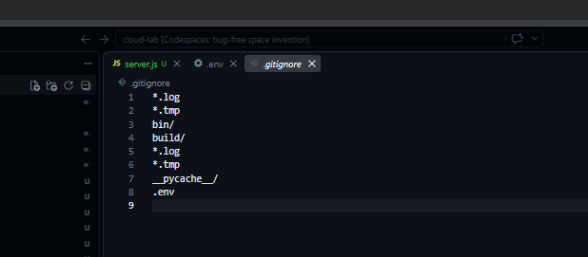
Câu 52. Tạo file .env.example chỉ chứa tên các biến môi trường và không chứa thông tin kết nối thật. (Gợi ý: Khai báo PORT= và MONGODB_URI=)
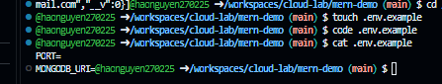
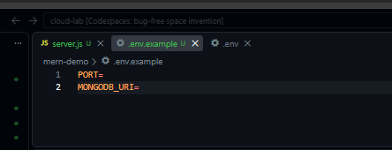
Câu 53. Kiểm tra Git để đảm bảo file .env không được đưa vào Staging Area. (Gợi ý lệnh: git status)
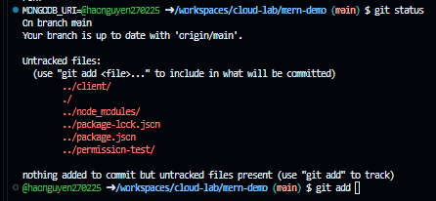
Câu 54. Kiểm tra toàn bộ source code trước khi commit. (Gợi ý lệnh: git status)
Câu 55. Đưa source code vào Staging Area. (Gợi ý lệnh: git add .)
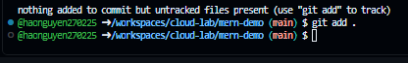
Câu 56. Tạo commit cho kết quả thực hành Buổi 2. (Gợi ý lệnh: git commit -m "Complete Lab 02 MERN")
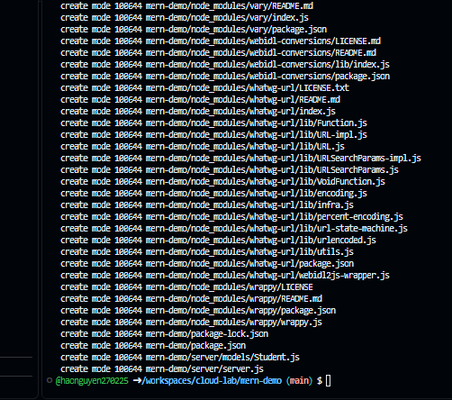
Câu 57. Push source code lên GitHub. (Gợi ý lệnh: git push)
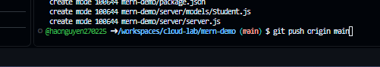
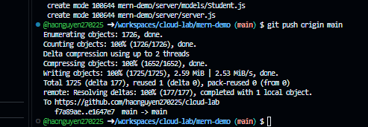

PHẦN 8. BÀI TẬP TỔNG HỢP

Câu 58. Kiểm tra Linux Server và xác nhận Node.js Backend đang hoạt động. (Gợi ý: Kiểm tra bằng ps aux | grep node và ss -lntp | grep 5000)
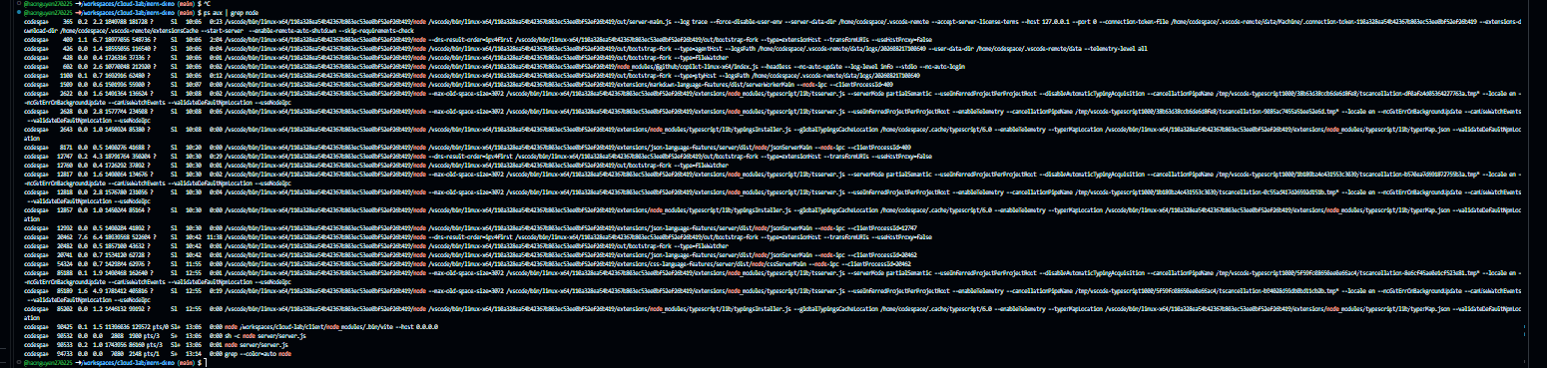
Câu 59. Truy cập React Frontend trên trình duyệt và hiển thị danh sách sinh viên từ MongoDB Atlas. (Gợi ý: React → API → Express → MongoDB Atlas)
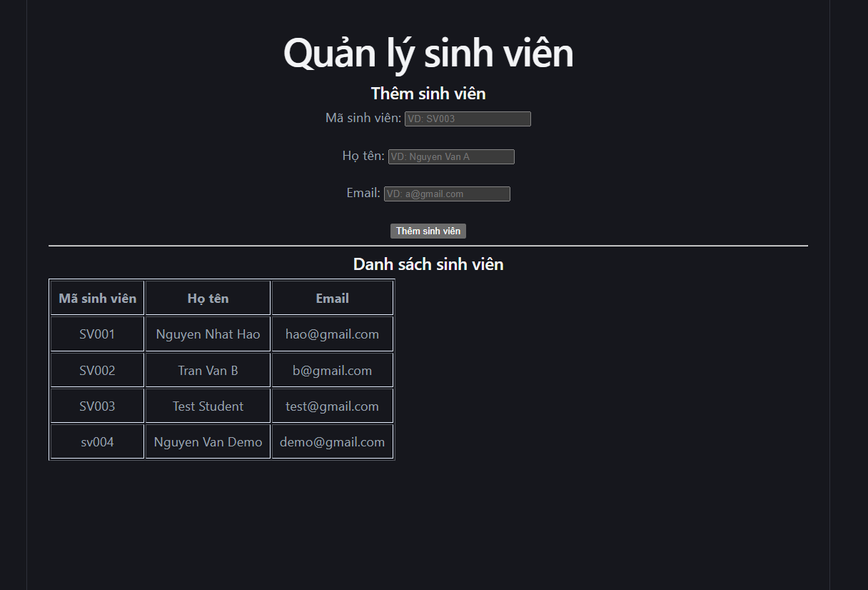
Câu 60. Thêm ít nhất 3 sinh viên từ giao diện React và kiểm tra dữ liệu trên MongoDB Atlas. (Gợi ý: Sử dụng Form nhập dữ liệu và API POST)
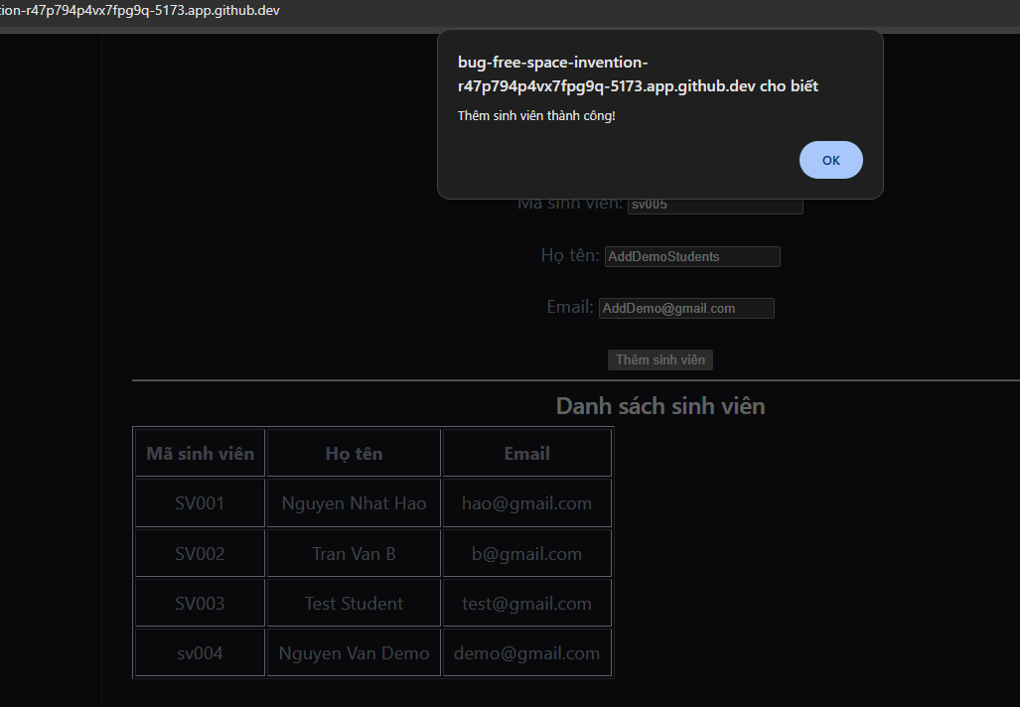
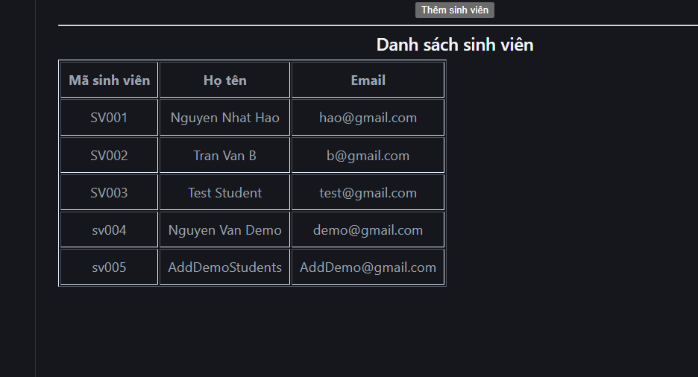
Câu 61. Thực hiện cập nhật một sinh viên thông qua ứng dụng. (Gợi ý: Sử dụng API PUT /api/students/:id)
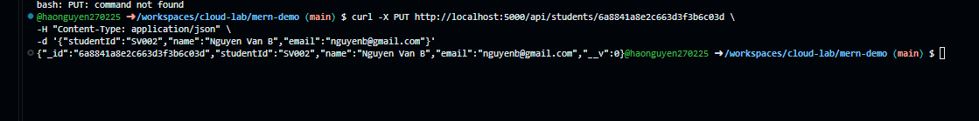
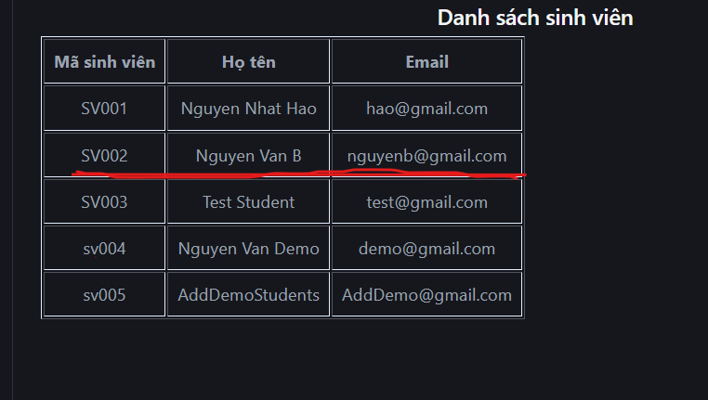
Câu 62. Thực hiện xóa một sinh viên thông qua ứng dụng. (Gợi ý: Sử dụng API DELETE /api/students/:id)
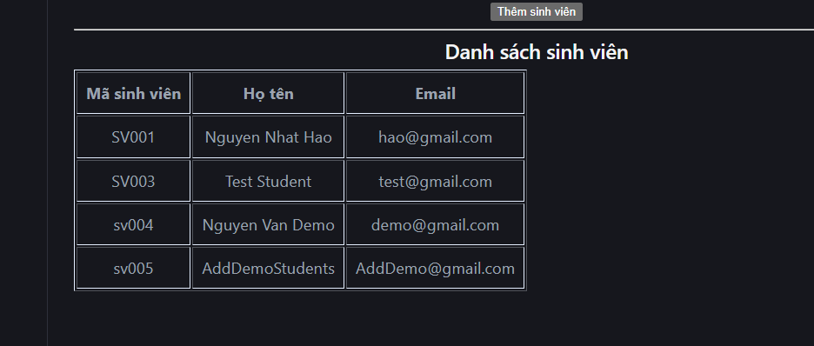

Câu 63. Kiểm tra lại danh sách sinh viên sau khi thêm, sửa và xóa dữ liệu. (Gợi ý: Gọi lại API GET /api/students)
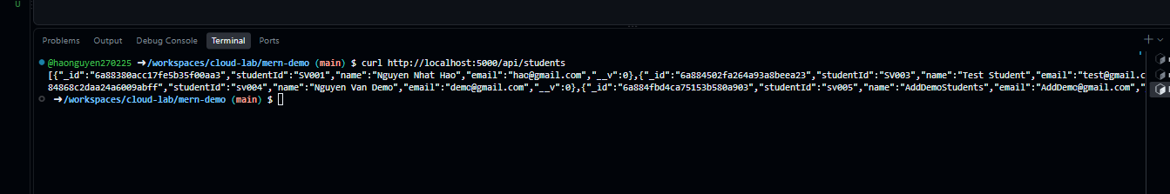
Câu 64. Kiểm tra Repository trên GitHub và xác nhận source code MERN đã được Push thành công. (Gợi ý: Kiểm tra thư mục client, server và các file cấu hình)
